实验一 Linux系统安装与简单配置

一. 实验目的
了解Linux操作系统的安装与简单命令，学会用Linux操作系统完成简单操作

二. 实验内容
在vm上安装Linux操作系统

三．实验步骤
1.下载Linux映像，虚拟机安装Ubuntu
2.使用shell
3.查看Ubuntu发行版本，内核版本
4.安装vim，gcc
5.查看根目录，观察其下的重要目录
6.查看本机分区情况
7.观察/dev目录，判断硬盘类型，有几块磁盘？几个分区？

- 测试数据及运行结果
Shell界面
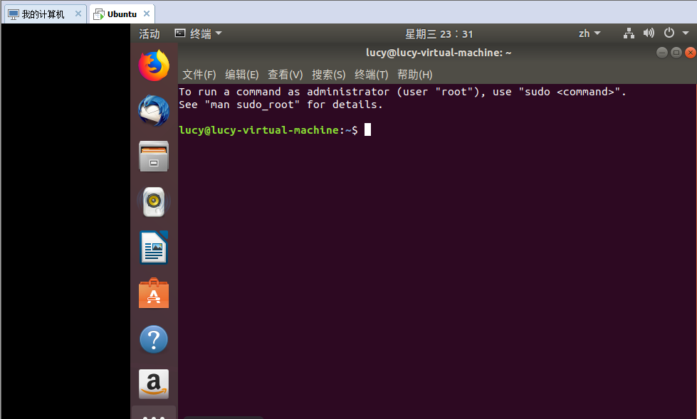
查看Ubuntu版本，内核版本
Ubuntu版本
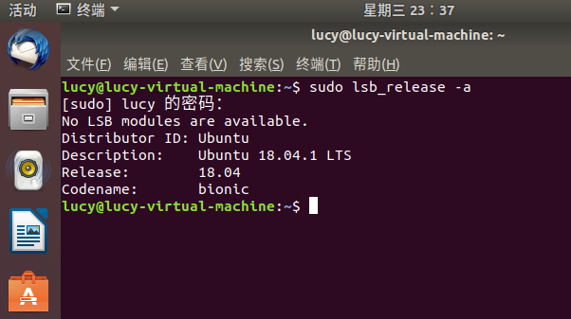
内核版本
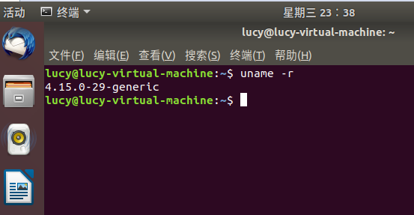
查看根目录
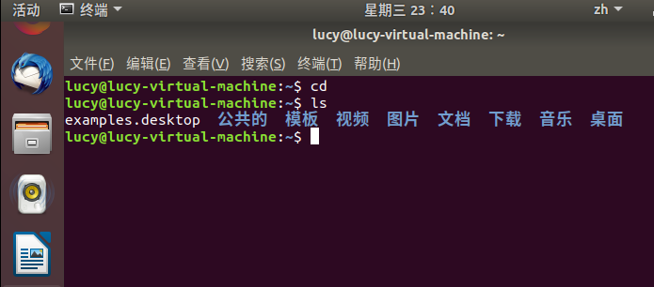
查看磁盘分区情况
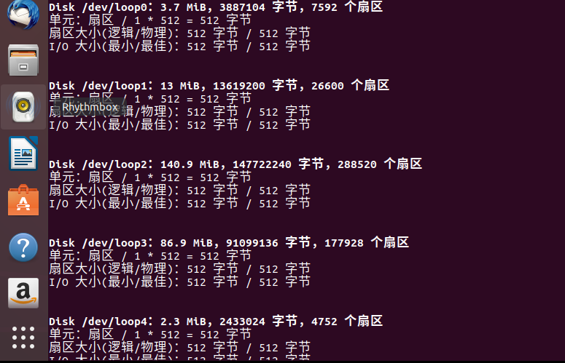
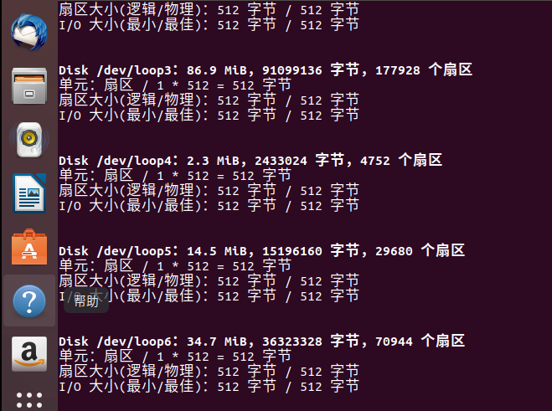

硬盘类型 固态硬盘
硬盘个数 1个
分区数 8

五．总结

- 实验过程中遇到的问题及解决办法；
问题1
虚拟机打开时出现黑屏现象
解决办法：上网搜索相关内容，在dos界面输出 netsh winsock reset重新设置网络配置并重启。
问题2
对Ubuntu的命令不太了解，不知道相关命令
解决办法：上网搜索简单的Linux命令，多次输入并熟记。
- 对设计及调试过程的心得体会。
首先安装一个虚拟机对我来说就是一个问题，但是经过同学的帮助和上网查阅资料，使我掌握了Linux虚拟机的安装，打开成功的那一刻，很欣慰。其次Linux不同于Windows操作系统，图形界面并不完善，需要输入命令来完成相关操作，对我来说是个挑战，因为之前从未接触过使用命令的操作方式，但是经过一段时间的操作和练习，并查阅相关资料，使我对Linux的简单操作有了初步的了解。总的来说收获还是很多，学会了虚拟机的创建与安装，熟悉了Linux的使用，以后也要多多学习。

